هشدار بازبینی مهندسی — نسخه فعلی برای تصمیم‌گیری عملیاتی یا مالی معتبر نیست. نمودار خطی هزینه تجمعی حذف شده و سری زمانی تأییدشده هزینه روزانه هنوز در دسترس نیست؛ سایر نمودارها، برآوردهای بودجه و انتساب علل و سازندها نیازمند بازسازی و تطبیق با اسناد اصلی‌اند. اصلاحات مشخص و محدود این نسخه را در یادداشت بازبینی مخزن ببینید.
AZNS-207 (F-20)
گزارش مهندسی حفاری، تعمیر و مداخله در چاه
تحلیل فنی، عملیاتی، قراردادی و مالی
تهیه‌شده برای توسعه میدان آزادگان جنوبی — قرارداد ۴+۱ حلقه‌ای

شرح | مقدار
چاه / عملیات | AZNS-207 (F-20)
قرارداد | قرارداد ۴+۱ حلقه‌ای
نوع عملیات | حفاری چاه جدید
دکل | ۲۰۸ OEOC (OEOC)
کارفرما / بهره‌بردار | Petro pars
بازه اجرا | 2024-10-15 تا 2025-03-18
روزهای گزارش‌شده | ۱۵۵
منابع اصلی | CBS AZNS-207.xlsx (+ AZNS-207 Program.pdf.txt)

کنترل سند | مقدار
کد سند | AZNS-207-DER-001
بازنگری / وضعیت | ۰۰ ـ صادرشده برای اطلاع
تاریخ صدور | ۱۳ آبان ۱۴۰۵
تهیه‌کننده | مهندسی حفاری ـ تیم عملکرد چاه
بررسی‌کننده | مهندس ارشد حفاری
تصویب‌کننده | مدیر حفاری توسعه آزادگان جنوبی
توزیع | کارفرما، پیمانکار حفاری، مهندسی هزینه، آرشیو چاه
جدول ۰-۱ کنترل سند و توزیع.
این نسخه مقدماتی منابع در دسترس را گردآوری می‌کند؛ تحلیل‌های قدیمی هنوز به‌طور مستقل تأیید نشده‌اند.

خلاصه شاخص‌های کلیدی اجرا
شاخص | مقدار
قرارداد / نوع عملیات | قرارداد ۴+۱ حلقه‌ای | حفاری چاه جدید
دکل و پیمانکار | ۲۰۸ OEOC | OEOC
شروع تا آزادسازی | 2024-10-15 تا 2025-03-18 (۱۵۵ روز گزارش)
مدت برنامه‌ای در برابر واقعی | برنامه: ۱۲۵٫۴ مدت برآوردی چاه؛ ۱۰ جابه‌جایی برآوردی روز (صفحه 8)؛ مقایسه اجرا تطبیق‌نشده
عمق نهایی | ۴٬۱۸۰ متر
زمان مولد در برابر غیرمولد | تطبیق‌نشده؛ به جدول ۷-۱ مراجعه شود
هزینه (واقعی در برابر بودجه CBS) | نیازمند تطبیق با اسناد هزینه
انحراف هزینه | نیازمند تطبیق با اسناد هزینه
نرخ متوسط هزینه روزانه | نیازمند تطبیق با اسناد هزینه
هزینه مالی زمان غیرمولد | نیازمند تطبیق با اسناد هزینه
مجموع افت سیال حفاری | ۱۵٬۹۱۸ بشکه
چگالی سیال حفاری | ۶۶٫۰ تا ۱۰۴٫۰ پوند بر فوت مکعب (۸٫۸ تا ۱۳٫۹ ppg)

مدت و زمان غیرمولد مندرج در متن قدیمی نیازمند تطبیق با منابع است. هزینه واقعی احراز نشده است.

فهرست مطالب
ردیف | عنوان بخش
۱ | شناسنامه چاه، تخصیص دکل و فهرست داده‌ها
۲ | تطبیق برنامه و اجرا
۳ | روایت زمانی عملیات و بازسازی روزبه‌روز
۴ | تحلیل عملکرد و پارامترهای عملیاتی
۵ | مهندسی سیال حفاری و حساب‌داری افت
۶ | یافته‌های تکمیل، جداری و ماژول‌های خدماتی
۷ | ریشه‌یابی و تفکیک سه‌بُعدی زمان غیرمولد
۸ | تحلیل مالی CBS و بازسازی هزینه تجمعی
۹ | پارامترهای بهینه به‌تفکیک بخش و توصیه‌های میدانی
۱۰ | فهرست ریسک و اقدامات کاهشی
۱۱ | منشأ داده و ردیابی در سطح سلول

شکل‌ها و جدول‌ها برحسب بخش شماره‌گذاری شده‌اند.

شناسنامه چاه، تخصیص دکل و فهرست داده‌ها
این گزارش مقدماتی به AZNS207Pack.xlsx و AZNS-207 Program.pdf ارجاع می‌دهد. منابع نمایه شده‌اند، اما استخراج معنایی و تأیید آنها کامل نیست؛ به یادداشت‌های شواهد و فهرست منابع مراجعه شود.

شناسنامه ثابت چاه
شرح | مقدار ثبت‌شده
نام چاه در گزارش روزانه | AZNS-207-ST #۱
نوع چاه | Development
میدان | AZNS
کارفرما | Petro pars
پیمانکار حفاری | OEOC
دکل | ۲۰۸ OEOC
طبقه‌بندی عملیات | حفاری چاه جدید
بخش حفاری / شرح دامنه کار | مطابق برنامه
تاریخ شروع / نخستین گزارش | 2024-10-15
تاریخ آزادسازی / آخرین گزارش | 2025-03-18
جدول ۱-۱ شناسنامه ثابت چاه.

فهرست داده‌های کشف‌شده برای این عملیات
ماژول داده | تعداد رکورد
گزارش‌های روزانه حفاری | ۱۵۵
ساختار شکست هزینه (CBS) | ۱
سقف بودجه EPD | ۱
تفکیک زمانی برنامه | ۱
جدول جداری و آستری | ۴
سوابق مته | ۵۵
ایستگاه‌های نقشه‌برداری | ۲۳
رکوردهای وزن گل | ۱۵۴
رکوردهای افت سیال | ۱۱۰
رویدادهای غیرمولد (بیش از ۳ ساعت) | ۱۰۷
ردیف تحریک بدون دکل در CBS | ۱
زیربرگه‌های خدمات | ۱۰
برنامه چاه (PDF) | ۱
جدول ۱-۲ ماژول‌های اصلی و تکمیلی کشف‌شده.
وضعیت ماژول‌های متن قدیمی نیازمند بازبینی است؛ ناموجودبودن در یک استخراج، نبود آن در کل آرشیو را ثابت نمی‌کند.

تطبیق برنامه و اجرا
برنامه AZNS-207 Program.pdf در صفحه فیزیکی 8 چنین هدفی را ثبت کرده است: تولید از فهلیان از طریق آستری سیمان‌شده و مشبک ۷ اینچ. مدت ثبت‌شده برحسب روز: ۱۲۵٫۴ مدت برآوردی چاه؛ ۱۰ جابه‌جایی برآوردی. اعداد احتیاطی مطابق برچسب منبع نقل شده‌اند و بدون تطبیق نباید جمع یا با اجرای واقعی مقایسه شوند.
شاخص تطبیق | برنامه‌ای | واقعی | انحراف
مدت ثبت‌شده در برنامه (روز) | ۱۲۵٫۴ مدت برآوردی چاه؛ ۱۰ جابه‌جایی برآوردی | تطبیق‌نشده | تطبیق‌نشده
عمق نهایی / هدف (متر) | تطبیق‌نشده | تطبیق‌نشده | تطبیق‌نشده
هزینه (دلار) | تطبیق‌نشده | تطبیق‌نشده | تطبیق‌نشده
هزینه هر روز دکل (دلار) | تطبیق‌نشده | تطبیق‌نشده | تطبیق‌نشده
سهم زمان غیرمولد (%) | تطبیق‌نشده | تطبیق‌نشده | تطبیق‌نشده
جدول ۲-۱ تطبیق برنامه و اجرا.
مقایسه مدت اجرا و برنامه تا تطبیق نسخه، دامنه، گزارش روزانه و مرز زمانی معتبر نیست؛ نسبت و انتساب علت قبلی کنار گذاشته شده است.
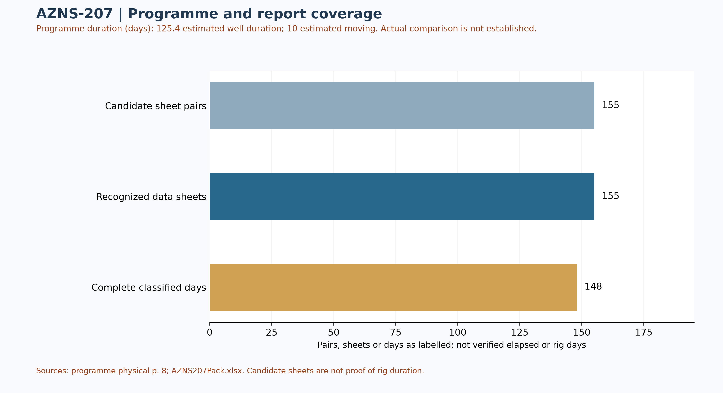
شکل W1 ـ پوشش شواهد روزانه و مدت ثبت‌شده در برنامه؛ مقایسه اجرا تأیید نشده است

روایت زمانی عملیات
این عملیات در ۱۵۵ روز گزارش مستند شده است. جمع‌بندی ماهانه زیر حجم فعالیت، خروجی مولد و زمان غیربرنامه‌ریزی‌شده را نشان می‌دهد؛ بندهای بعدی عملیات را به‌ترتیب زمانی روایت می‌کنند و روزهایی را که زمان غیرمولد به دوازده ساعت یا بیشتر رسیده است، جدا می‌سازند.
ماه | روز گزارش | زمان غیرمولد (ساعت) | پیشرفت (متر)
۲۰۲۴-۱۰ | ۱۷ | ۵۵ | ۱٬۴۸۰٫۰
۲۰۲۴-۱۱ | ۳۰ | ۵۹۰ | ۱۹۷٫۰
۲۰۲۴-۱۲ | ۳۱ | ۷۵ | ۱٬۲۵۸٫۰
۲۰۲۵-۰۱ | ۳۱ | ۱۹۶ | ۱٬۰۶۱٫۹
۲۰۲۵-۰۲ | ۲۸ | ۸۴ | ۳۰۸٫۰
۲۰۲۵-۰۳ | ۱۸ | ۳ | ۰٫۰
جدول ۳-۱ جمع‌بندی ماهانه اجرا.
خانواده‌های فعالیت غالب این عملیات عبارت بودند از رفت‌وبرگشت رشته (۹۹۳ ساعت)، حفاری (۸۸۵ ساعت)، ماهیگیری (۲۴۴ ساعت)، ریمینگ (۲۳۳ ساعت). سهم این فعالیت‌ها از زمان مولد، شخصیت عملیاتی چاه را تعیین می‌کند: عملیاتی مبتنی بر حفاری با نیاز فعال به پاکسازی چاه و رفت‌وبرگشت رشته.

روزهای بحرانی با زمان غیرمولد دوازده ساعت و بیشتر
تاریخ | روز | زمان غیرمولد (ساعت) | علت غالب | خلاصه ثبت میدانی
2024-11-01 | ۱۸ | ۲۴٫۰ | Fishing / Milling | P/U & M/U ۱۱-۳/۴ X ۱۵-۱/۲" fishing assembly & RIH to 1469.78m (TOF), 0-2BPH loss.
2024-11-10 | ۲۷ | ۲۴٫۰ | Fishing / Milling | Cont. POOH on elevator f/ 600m to surf. Obs. 0.07m of ۹-۱/۲" DC box remain on S.Stab Pin. ۴-۶ BPHL.
2024-11-11 | ۲۸ | ۲۴٫۰ | Fishing / Milling | Resume work on fishing with different parameters f/1531 to 1539m, no success to catch the fish. ۲-۴ BPHL.
2024-11-12 | ۲۹ | ۲۴٫۰ | Fishing / Milling | P/U & M/U ۱۷-۱/۲" B.Bit (New, K.Dream, SN:2205166JH, ۴۱۵, ۳ x ۱۸/۳۲ + CJ nzl) + B.Sub + ۲ Jts ۹-۱/۲" DC + S.Stab + ۱ Jt ۹-۱/۲" DC + XOS + ۲ Stds ۸-۱/۲ ...
2024-11-13 | ۳۰ | ۲۴٫۰ | Fishing / Milling | Cont. RIH w/ ۱۷-۱/۲" B.Bit (New, K.Dream, SN:2205166JH, ۴۱۵, ۳ x ۱۸/۳۲ + CJ nzl) + B.Sub + ۲ Jts ۹-۱/۲" DC + S.Stab + ۱ Jt ۹-۱/۲" DC + XOS + ۲ Stds ۸- ...
2024-11-14 | ۳۱ | ۲۴٫۰ | Waiting on Weather / Service | Cont. RIH w/ ۱۷-۱/۲" TCI Bit + B.Sub + ۲ Jts ۹-۱/۲" DC + S.Stab + ۱ Jt ۹-۱/۲" DC + XOS + ۲ Stds ۸-۱/۲" DC + XOS + ۲ Stds ۵" HWDP & Followed
جدول ۳-۲ روزهای با زمان غیرمولد دوازده ساعت و بیشتر.
این روزها ریسک عملیاتی چاه را متمرکز می‌کنند. ثبت میدانی نشان می‌دهد که زمان غیربرنامه‌ریزی‌شده عمدتاً از افت سیال حفاری (۲۹۴ ساعت)؛ خرابی مکانیکی/برقی دکل (۲۸۰ ساعت)؛ ماهیگیری/سایش (۲۴۱ ساعت) ناشی شده است و توالی رویدادها مهم‌تر از هر ردیف منفرد است: هر رویداد یک چرخه گزارش کامل را پیش از آغاز کار بازیابی مصرف کرده است.
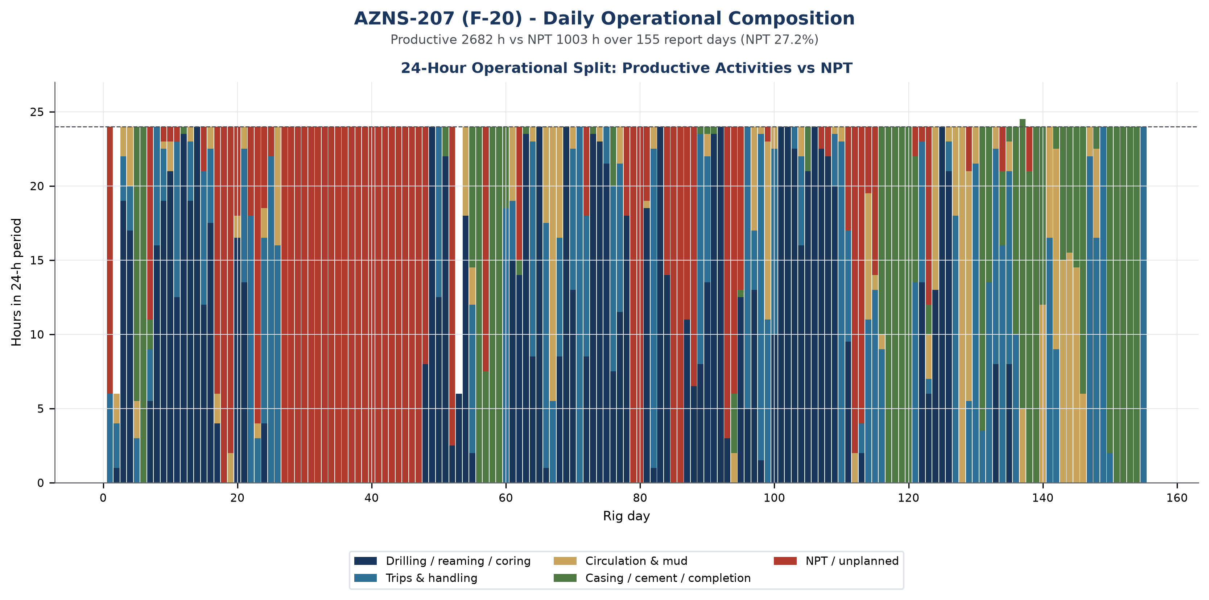
شکل W2 ـ ترکیب عملیاتی ۲۴ ساعته روزانه، چاه AZNS-207 (F-20)

بازسازی روزبه‌روز
تقسیم عملیات به سه بلوک برابر گزارش‌دهی نشان می‌دهد شخصیت کار در طول زمان چگونه تغییر کرده است و فشرده‌ترین راه برای دیدن این نکته است که زمان غیرمولد یک اختلال گذرا بوده یا یک وضعیت پایدار.
بلوک گزارش‌دهی | روز | زمان غیرمولد (ساعت) | سهم غیرمولد | پیشرفت (متر) | عمق پایان (متر)
2024-10-15 تا 2024-12-04 | ۵۱ | ۶۶۰ | ۵۴٫۸% | ۱٬۷۴۱٫۰ | ۱٬۶۱۶
2024-12-05 تا 2025-01-25 | ۵۲ | ۲۵۲ | ۲۰٫۴% | ۲٬۰۰۳٫۹ | ۳٬۶۲۰
2025-01-26 تا 2025-03-18 | ۵۲ | ۹۱ | ۷٫۳% | ۵۶۰٫۰ | ۴٬۱۸۰
جدول ۳-۳ اجرا در سه بلوک گزارش‌دهی.
در بلوک آغازین (2024-10-15 تا 2024-12-04، ۵۱ روز) عملیات وضعیت چاه را تثبیت کرد و ۱٬۷۴۱٫۰ متر پیشرفت با ۶۶۰ ساعت زمان غیرمولد، معادل سهم ۵۴٫۸%، اجرا کرد. زمان غیرمولد در همین مرحله نیز حاضر بود که به وضعیت به‌ارث‌رسیده از چاه اشاره می‌کند نه به افت ایجادشده در ادامه کار.
بلوک میانی (2024-12-05 تا 2025-01-25) حامل ۲۵۲ ساعت زمان غیرمولد با سهم ۲۰٫۴% و بلوک پایانی (2025-01-26 تا 2025-03-18) حامل ۹۱ ساعت با سهم ۷٫۳% بود. بهبود در پایان عملیات نشانه گروه اجرایی و تیم نظارتی است که چاه را شناخته‌اند و همان نرخی است که باید به عملیات بعدی در همین پد منتقل شود.

تحلیل عملکرد و پارامترهای عملیاتی
عملکرد بر پایه ترکیب فعالیت‌ها، رفتار نفوذ در روزهایی که گزارش‌ها داده نرخ را ثبت کرده‌اند و سوابق مته بازیابی‌شده از بلوک داده مته ارزیابی می‌شود. در این عملیات زمان مولد ۲٬۶۸۲ ساعت و زمان غیربرنامه‌ریزی‌شده ۱٬۰۰۳ ساعت بوده است.
خانواده فعالیت | ساعت | سهم از کل زمان
رفت‌وبرگشت رشته | ۹۹۳ | ۲۷٫۰%
حفاری | ۸۸۵ | ۲۴٫۰%
ماهیگیری | ۲۴۴ | ۶٫۶%
ریمینگ | ۲۳۳ | ۶٫۳%
عملیات جهت‌دار تخصصی | ۲۳۲ | ۶٫۳%
Run Casing / Liner | ۱۹۲ | ۵٫۲%
انتظار عملیاتی | ۱۵۶ | ۴٫۲%
گردش‌افشانی و آماده‌سازی | ۱۴۲ | ۳٫۹%
Completion / XMT | ۹۴ | ۲٫۶%
Drill Stem Test | ۹۰ | ۲٫۵%
جدول ۴-۱ توزیع زمان فعالیت‌ها.
پیشرفت ثبت‌شده در مجموع ۴٬۳۰۵ متر کار روی بازه چاه است که نرخ مؤثر ۲۸٫۰ متر به‌ازای هر روز دکل را نتیجه می‌دهد. در روزهایی که گزارش‌ها نرخ نفوذ لحظه‌ای را ثبت کرده‌اند، توزیع آن در نمودار چندمسیره زیر همراه با وزن گل، افت سیال و زمان تجمعی غیرمولد برحسب عمق ارائه شده است.
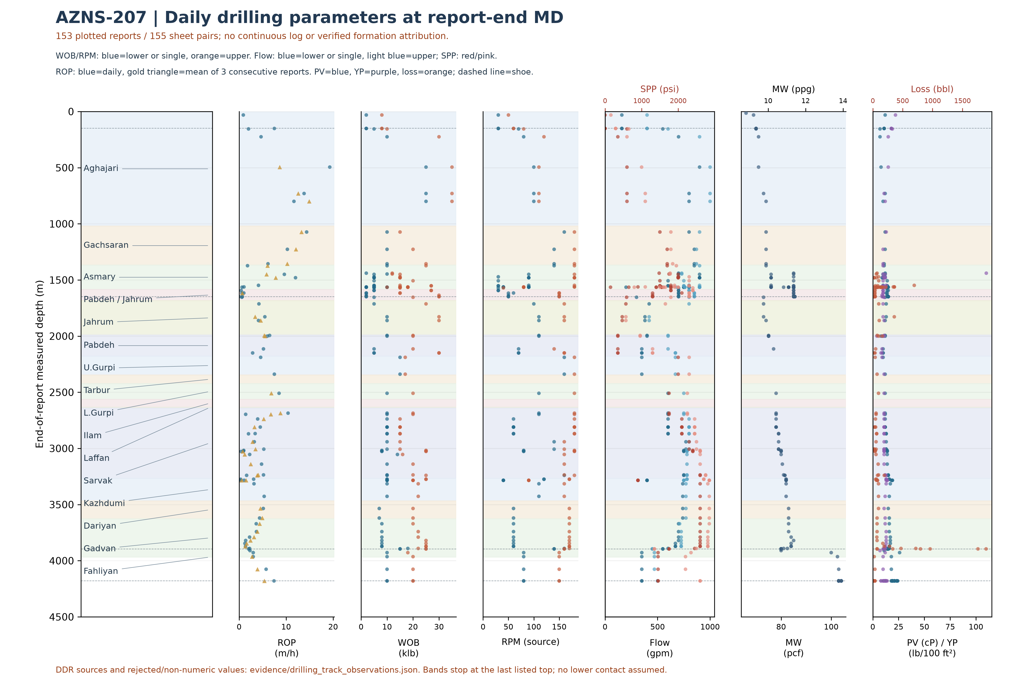
شکل W3 ـ پارامترهای روزانه در عمق پایان گزارش، چاه 207؛ انتساب سازند تأیید نشده است
مقادیر نقاط از داده روزانه و عمق پایان گزارش گرفته شده‌اند؛ عمق حادثه یا ابزار و توالی پیوسته را نشان نمی‌دهند. بازه‌های کمینه/بیشینه از ستون نخست یا بازه صریح منبع‌اند، نه پنجره بهینه؛ RPM در قالب قدیمی ممکن است شامل دور موتور باشد. مثلث‌های ROP میانگین سه گزارش متوالی هستند. رأس سازند و کفشک‌ها به تطبیق نیاز دارند. مقدار مشکوک ۷۵۰۰ gpm چاه 207 از نمودار حذف شده اما در داده منبع محفوظ است.
شماره | بازران | نوع / اندازه | بیشینه متراژ تجمعی / منبع | بیشینه ساعت تجمعی / منبع | سایش در ترتیب شیت
۱ | ۰ | Mill Tooth / KHD115GC; 26'' | 137 [4-2 DDR P 2!E28] | 25 [4-2 DDR P 2!E30] | 1-1-WT-A-E-I-No-TD. [5-2 DDR Data!E32]
۲ | ۰ | MT Bit (GAT135G); 17-1/2" | 6 [7-2 DDR Data!E28] | 5.5 [7-2 DDR Data!E30] | —
۲ | ۱ | MT Bit (GAT135G); 17-1/2"؛ اختلاف داده | 644 [11-2 DDR Data!E28] | 60 [11-2 DDR Data!E30] | —
۲ | ۲ | R. Bit; 17-1/2" | 654 [22-2 DDR Data!G28] | 63.5 [24-2 DDR Data!E30] | 1-1-WT-A-E-I-1/16-BU/WO-BHA [27-2 DDR Data!E32]
۲ | ۳ | GAT135G; 17.5 | — | — | 1-1-WT-A-E-1/8"-BU/WO-BHA [43-2 DDR Data!E32]
۳ | ۰ | PDC (FX65S); 17-1/2" | 580.8 [15-2 DDR Data!E28] | 62 [15-2 DDR Data!E30] | 3-8-RO-(N,T)-X-I-(CT,BU)-PR [15-2 DDR Data!E32]
۴ | ۰ | PDC (FSX643Z); 17-1/2" | 107 [17-2 DDR Data!E28] | 10.5 [17-2 DDR Data!E30] | New [19-2 DDR Data!E32]
۴ | ۱ | PDC (FSX643Z); 17-1/2" | 189 [21-2 DDR Data!E28] | 29 [21-2 DDR Data!E30] | (5 - 8 - LD - A - X - 1/8 - BU - PR) [22-2 DDR Data!E32]
۵ | ۰ | PDC; 17-1//2"; 17-1/2"؛ اختلاف داده | 654 [28-2 DDR Data!E28] | 63.5 [28-2 DDR Data!E30] | 1-1-WT-A-E-I-1/16-BU/WO-BHA [28-2 DDR Data!E32]
۶ | ۰ | B. Bit; TCI Bit; 17-1/2"؛ اختلاف داده | — | — | 1-3-BT-G-E-I-BU-BHA. [32-2 DDR Data!E32]
۶ | ۱ | GAT415GC; GAT415GC; 17.5؛ اختلاف داده | — | — | 1-3-BT-G-E-I-BU-BHA [40-2 DDR Data!E32]
۷ | ۰ | HJT517GL; 17.5 | 105 [46-2 DDR Data!E28] | 55 [46-2 DDR Data!E30] | 1-1-WT-A-E-I-No-PR [47-2 DDR Data!E32]
۷ | ۱ | HJT517GL; 17.5 | 128 [51-2 DDR Data!E28] | 75 [51-2 DDR Data!E30] | 1-1-WT-A-E-I-No-PR [51-2 DDR Data!E32]
۷ | ۲ | HJT517GL; 17.5 | 160 [54-2 DDR Data!E28] | 115 [54-2 DDR Data!E30] | 2-3-WT-A-F-I-BT-TD [55-2 DDR Data!E32]
۸ | ۰ | 17.5 | 41 [49-2 DDR Data!E28] | 24.5 [49-2 DDR Data!E30] | 6-8-RO-N/S/G-X-1/8"-BF-PR [50-2 DDR Data!E32]
۹ | ۰ | PDC; 12-1/4"؛ اختلاف داده | 182 [64-2 DDR Data!E28] | 43 [64-2 DDR Data!E30] | 8-8-RO-A-X-I-WT-PR [64-2 DDR Data!E32]
۱۰ | ۰ | TCI Bit; 12-1/4" | 169 [66-2 DDR Data!E28] | 27 [66-2 DDR Data!E30] | 1-1-WT-A-E-I-NO-BHA [66-2 DDR Data!E32]
۱۰ | ۱ | TCI Bit; 12-1/4" | 319 [70-2 DDR Data!E28] | 57.5 [70-2 DDR Data!E30] | 1-2-BT-G-E-I-No-WT-PR [71-2 DDR Data!E32]
۱۰ | ۲ | TCI Bit (HJT537GR); 12-1/4" | 328 [97-2 DDR Data!E28] | 66 [97-2 DDR Data!E30] | 2-4-BT-G-E-I-WT-PR [98-2 DDR Data!E32]
۱۱ | ۰ | PDC; 12-1/4" | 546.5 [76-2 DDR Data!E28] | 66 [76-2 DDR Data!E30] | 4-4-LT-N/C-X-I-WT-PR [76-2 DDR Data!E32]
۱۲ | ۰ | PDC; 12-1/4" | 113.5 [78-2 DDR Data!E28] | 29 [78-2 DDR Data!E30] | New [79-2 DDR Data!E32]
۱۲ | ۱ | PDC; 12-1/4" | 171.5 [81-2 DDR Data!E28] | 43.5 [81-2 DDR Data!E30] | 6-2-LT-N-X-I-BT-PR [82-2 DDR Data!E32]
۱۳ | ۰ | PDC; 12-1/4" | 138.7 [84-2 DDR Data!E28] | 32 [84-2 DDR Data!E30] | New [84-2 DDR Data!E32]
۱۳ | ۱ | PDC; 12-1/4" | 159 [89-2 DDR Data!E28] | 54.5 [89-2 DDR Data!E30] | 3-8-RO-N-X-I-(BT,CT)-PR [89-2 DDR Data!E32]
۱۴ | ۰ | PDC; 12-1/4" | 213 [93-2 DDR Data!E28] | 49.5 [93-2 DDR Data!E30] | 3-5-LT-N,S-X-1/16"-BT-LIH [94-2 DDR Data!E32]
۱۵ | ۰ | PDC (M88VPXX); 12-1/4"؛ اختلاف داده | 35 [96-2 DDR Data!E28] | 14 [96-2 DDR Data!E30] | New [96-2 DDR Data!E32]
۱۶ | ۰ | PDC, M1664; 12-1/4 | 587 [109-2 DDR Data!E28] | 166.5 [109-2 DDR Data!E30] | 2-2-WT-A-X-I-LT-PR. [110-2 DDR Data!E32]
۱۷ | نامشخص | PDC; 12-1/4 | 19 [111-2 DDR Data!E28] | 7 [111-2 DDR Data!E30] | Used [110-2 DDR Data!G32]
۱۷ | ۱ | PDC; 12-1/4 | 23 [113-2 DDR Data!E28] | 9 [113-2 DDR Data!E30] | 1-1-WT-A-X-I-NO-HP [115-2 DDR Data!E32]
۱۸ | ۰ | PDC (M1375SS); 8 3/8 | 285 [126-2 DDR Data!E28] | 57 [126-2 DDR Data!E30] | 1-1-WT-A-X-I-BT-TD [127-2 DDR Data!E32]
۱۸ | ۱ | PDC (M1375SS); 8 3/8 | 285 [129-2 DDR Data!E28] | 57 [129-2 DDR Data!E30] | 1-1-WT-A-X-I-BT-BHA [130-2 DDR Data!E32]
۱۸ | ۲ | PDC (M1375SS); 8 3/8 | 285 [132-2 DDR Data!E28] | 57 [132-2 DDR Data!E30] | 1-1-WT-A-X-I-BT-BHA [133-2 DDR Data!E32]
۱۹ | ۰ | R.Bit; 5-7/8" | — | — | Used [135-2 DDR Data!E32]
۱۹ | ۱ | R.Bit; 5-7/8" | — | — | 2-2-BT-A-E-I-LT-BHA [137-2 DDR Data!E32]
۱۹ | ۲ | HAT217G; 5-7/8" | — | — | 2-2-BT-A-F-I-LT-LOG [142-2 DDR Data!E32]
مشاهدات ابزار بدون شناسه قطعی ـ گروه‌بندی فقط برای نمایش متن یکسان، نه شمارش بازران.
شناسه خام نامشخص | اندازه / نوع ثبت‌شده | تعداد مشاهده | نخستین منبع
— | — / — | ۱ | 72-2 DDR Data
جدول ۴-۲ ـ مشاهدات مته با شناسه قابل تشخیص و منبع شمارنده.
شواهد مته مقدماتی است: منبع AZNS207Pack.xlsx است؛ 155 شیت داده از 155 جفت شیت نامزد بررسی شد. 1 ستون دارای داده ابزار بدون شناسه عددی روشن باقی مانده است. بیشینه شمارنده تجمعی لزوماً مقدار افزایشی یک بازران نیست؛ شناسه مته و بازران تکراری، اختلاف مشخصات و سایش باید با دفاتر مته تطبیق شوند. ترتیب شیت‌ها زمان وقوع را ثابت نمی‌کند؛ سایش نمایش‌داده‌شده الزاماً نهایی نیست. مقدار نامعلوم صفر نیست.
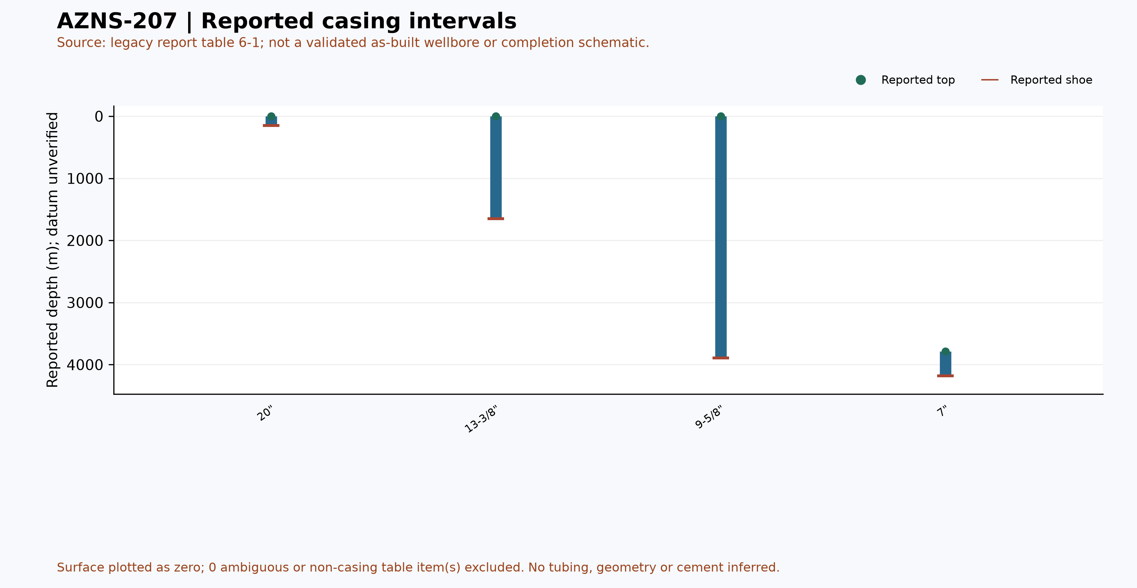
شکل W6 ـ بازه‌های گزارش‌شده جداری در جدول ۶-۱، چاه AZNS-207 (شماتیک تأییدشده نیست)

مهندسی سیال حفاری و حساب‌داری افت
وزن گل در این آرشیو بر حسب پوند بر فوت مکعب ثبت شده است؛ همان واحدی که در گزارش روزانه پروژه آزادگان جنوبی به کار می‌رود. برای قابلیت مقایسه مهندسی، هر رکورد به پوند بر گالن (ppg = pcf ÷ ۷٫۴۸۰۵۲) و گرادیان هیدرواستاتیکی (psi/ft = pcf ÷ ۱۴۴) نیز تبدیل شده است. جدول زیر دامنه واقعاً مشاهده‌شده در این عملیات را نشان می‌دهد و در هیچ بخشی از این گزارش مقدار pcf به‌عنوان ppg معرفی نشده است.
Mud weight envelope | pcf | ppg | Gradient (psi/ft) | SG equivalent
Minimum | ۶۶٫۰ | ۸٫۸ | ۰٫۴۵۸ | ۱٫۰۶
Median | ۸۲٫۰ | ۱۱٫۰ | ۰٫۵۶۹ | ۱٫۳۱
Maximum | ۱۰۴٫۰ | ۱۳٫۹ | ۰٫۷۲۲ | ۱٫۶۷
Table ۵-۱ Mud weight statistics with unit conversion.
دامنه وزن گل | pcf | ppg | گرادیان (psi/ft) | معادل SG
حداقل | ۶۶٫۰ | ۸٫۸ | ۰٫۴۵۸ | ۱٫۰۶
میانه | ۸۲٫۰ | ۱۱٫۰ | ۰٫۵۶۹ | ۱٫۳۱
حداکثر | ۱۰۴٫۰ | ۱۳٫۹ | ۰٫۷۲۲ | ۱٫۶۷
جدول ۵-۱ آمار وزن گل همراه با تبدیل واحد.
خصوصیت | حداقل | میانه | حداکثر | تعداد رکورد
PV (cp) | ۷٫۰ | ۱۴٫۰ | ۲۶٫۰ | ۱۴۵
YP (lb/100ft²) | ۴٫۰ | ۱۱٫۰ | ۱۱۰٫۰ | ۱۴۵
Gel ۱۰ s | ۲٫۰ | ۳٫۰ | ۱۲٫۰ | ۱۴۵
Gel ۱۰ min | ۳٫۰ | ۵٫۰ | ۱۴٫۰ | ۱۴۵
API fluid loss (cc/30 min) | ۱٫۴ | ۳٫۱ | ۳۰٫۰ | ۱۳۶
pH | ۸٫۳ | ۹٫۵ | ۱۱٫۳ | ۱۴۶
Chloride (mg/l) | ۱٬۰۰۰٫۰ | ۱۷۵٬۰۰۰٫۰ | ۱۸۱٬۰۰۰٫۰ | ۱۴۶
Solids (% vol) | ۵٫۰ | ۱۷٫۰ | ۲۷٫۰ | ۱۴۵
جدول ۵-۲ دامنه خواص رئولوژی.
مجموع افت سیال در سازند ۱۵٬۹۱۸ بشکه در ۱۱۰ روز گزارش است و بیشترین افت یک‌روزه ۱٬۸۹۶٫۰ بشکه ثبت شده است. سیستم سیال مورد استفاده در گزارش اعلام نشده بوده است.

یافته‌های تکمیل، جداری و ماژول‌های خدماتی
جداری / آستری | گرید | وزن | رزوه | بالا (متر) | کفشک (متر)
۲۰" | K-55 | ۹۴ | BTC | Surface | ۱۴۹
۱۳-۳/۸" | N-80 | ۶۸ | BTC | Surface | ۱۶۴۸
۹-۵/۸" | 110SS | ۵۳٫۵ | HSM-3 | Surface | ۳۸۹۵
۷" | P110SS | ۳۵ | TPCQ | ۳۷۸۶ | ۴۱۷۹٫۵
جدول ۶-۱ جدول جداری و آستری.
سابقه انحراف این عملیات به بیشینه زاویه ۹٫۱ درجه و بیشینه شدت انحراف ۵٫۱ درجه در هر سی متر در ۲۳ ایستگاه برداشت می‌رسد. پنل مسیر زیر این ایستگاه‌ها را برحسب عمق اندازه‌گیری‌شده نشان می‌دهد.
شکل بعدی فقط شواهد قابل تشخیص مته و ابزار را نشان می‌دهد؛ جدول جداری و داده هزینه در بخش‌های مربوط ارائه شده‌اند. این شکل تعداد بازران تأییدشده یا لاگ پیوسته نیست.
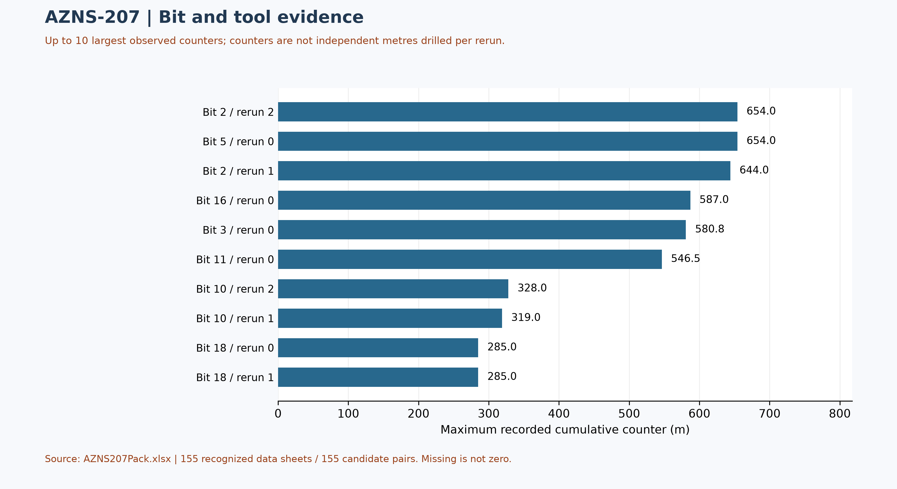
شکل W7 ـ بیشینه شمارنده‌های تجمعی منبع؛ نه عملکرد افزایشی بازران

زمان غیربرنامه‌ای بر اساس کد منبع و پوشش جزئی
از 155 جفت شیت نامزد، فقط 148 گزارش روزانه با جمع مدت‌های طبقه‌بندی‌شده نزدیک ۲۴ ساعت در محاسبه وارد شده است. مقادیر زیر ساعت کدهای منبع‌اند، نه کل قطعی زمان غیرمولد عملیات؛ روزهای ناقص یا تشخیص‌نیافته صفر فرض نشده‌اند. جزئیات ردیف‌ها و سلول‌ها در evidence/drilling_track_observations.json ثبت است.
جدول ۷-۱ ـ ساعت کدهای منبع در گزارش‌های کامل؛ ارجاعات صرفاً نمونه‌اند.
کد منبع | ساعت در پوشش موجود | نمونه شیت و سلول وضعیت و مدت
کد N / NPT | 978.98 | 1-1 DDR P 1!M24,E24 ; 7-1 DDR Remark!M25,E25
کد UP / غیربرنامه‌ای | 283.50 | 17-1 DDR Remark!M27,E27 ; 24-1 DDR Remark!M25,E25
کد ترکیبی NPT-UNPLN | 0.00 | بدون مورد در روزهای کامل
برچسب‌های فعالیت به‌تنهایی علت ریشه‌ای یا مسئول قراردادی را اثبات نمی‌کنند. تحلیل سازوکار، انتساب پیمانکار و ریسک مالی قبلی تا بازبینی متن واقعی گزارش روزانه، قرارداد و شواهد رویداد کنار گذاشته شده‌اند؛ جمع‌زدن کدهای متفاوت به‌عنوان یک تعریف NPT مجاز نیست.
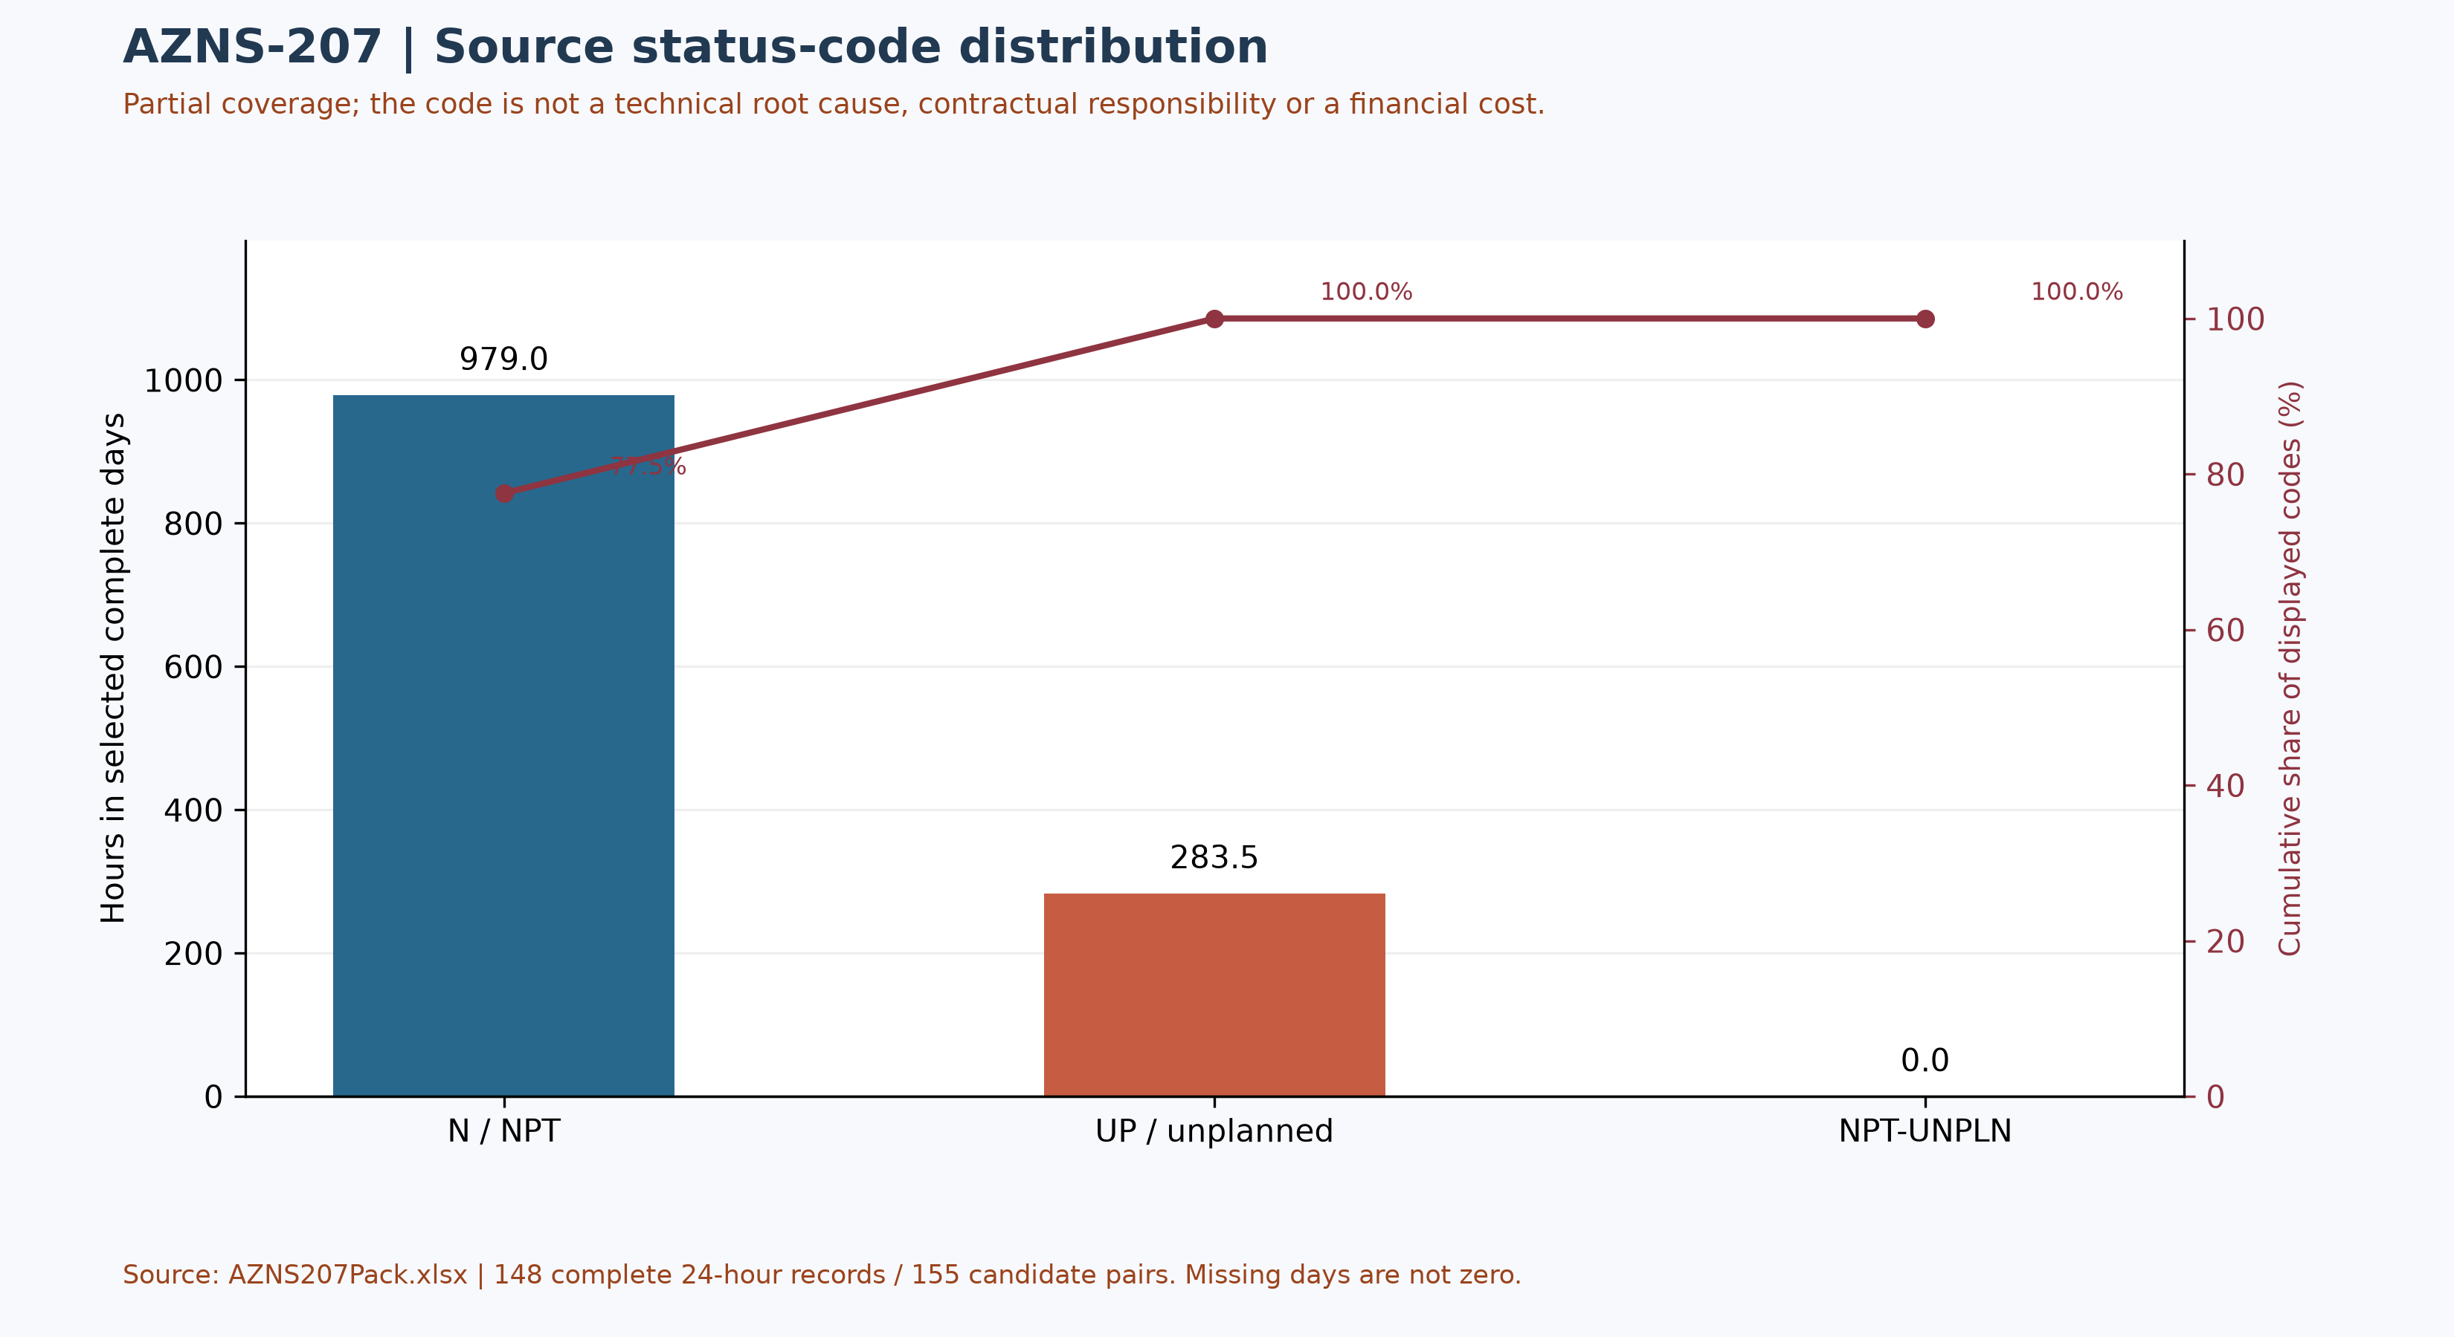
شکل W4 ـ پارتوی کدهای منبع در روزهای کامل؛ علت فنی نیست

تحلیل مالی CBS و برآورد اولیه طبقات هزینه
منبع جدول ۸-۲: CBS AZNS-207.xlsx، شیت Cost Breakdown-F-20. مبالغ، مقادیر ذخیره‌شده منبع هستند، نه مخارج واقعی یا بودجه مصوب قابل مقایسه. مقادیر خالی یا خطا صفر نیستند؛ نرخ‌ها، دامنه، فرمول و تأییدیه باید تطبیق شود. سری هزینه روزانه تأیید نشده است.
منبع و دامنه | مقدار منبع | ارجاع
جمع ثبت‌شده در شیت اصلی؛ دامنه تأیید نشده | ۹٬۳۲۱٬۹۶۸٫۹۳ | F198 / Cost Breakdown-F-20
سقف ثبت‌شده در منبع؛ دامنه بررسی شود | ۱۳٬۹۳۳٬۵۹۶٫۳۲ | C5 / Total Cost-EPD & Rigless
جدول ۸-۱ مقادیر مرجع مالی یا زمانی منبع، پیش از تطبیق.
طبقه منبع | مبلغ منبع (دلار) | سلول مبلغ
خدمات دکل | ۳٬۳۳۵٬۱۰۹٫۶۹ | F5
خدمات سیال حفاری | ۱٬۰۶۰٬۲۵۴٫۵۳ | F6
خدمات سیمان‌کاری | ۱٬۰۵۹٬۲۲۵٫۰۰ | F13
گل‌نگاری | ۱۶۲٬۰۴۲٫۸۳ | F20
نمودارگیری با سیم | ۱٬۶۰۲٬۷۶۴٫۵۰ | F24
مدیریت پسماند حفاری | ۶۹۴٬۲۵۳٫۱۰ | F67
حفاری جهت‌دار | ۰٫۰۰ | F79
راندن جداری | ۱۲۳٬۹۹۸٫۰۰ | F92
تعلیق موقت چاه | ۰٫۰۰ | F100
خدمات اسلیک‌لاین | ۳۸٬۳۷۰٫۰۰ | F104
راندن تکمیل | ۱۵٬۰۰۰٫۰۰ | F107
نصب آویز آستری | ۳٬۹۰۰٫۰۰ | F119
خدمات سولفید هیدروژن | ۳۰٬۴۵۱٫۰۰ | F128
مشبک‌کاری | ۱۲۴٬۳۱۵٫۰۰ | F131
خدمات سرچاهی | ۷۵٬۰۰۰٫۰۰ | F136
آزمایش خشک | ۱۳٬۸۷۵٫۰۰ | F141
دکل و خدمات دوره تکمیل | ۲۶۸٬۲۵۸٫۸۲ | F144
سایر خدمات | ۷۲٬۵۰۲٫۳۸ | F154
خدمات پاکسازی | ۰٫۰۰ | F158
مواد حفاری | ۲٬۶۴۲٬۴۵۳٫۷۵ | F165
مدیریت پروژه | ۵۸۰٬۰۱۹٫۰۸ | F174
مهندسی | ۹۱٬۰۰۰٫۰۰ | F177
بازرسی لوله مغزی | ۰٫۰۰ | F188
بازرسی سرچاه و شیر فوران | ۵٬۰۰۰٫۰۰ | F196
بازرسی تکمیل درون‌چاهی | ۵٬۰۰۰٫۰۰ | F197
جدول ۸-۲ طبقات منبع و نشانی سلول‌ها، پیش از تطبیق.
موضوع | مشاهده | ارجاع منبع | اقدام
دامنه و اسناد هزینه | این ارقام صورت‌حساب واقعی یا سقف مصوب قابل مقایسه نیستند. | شیت منبع و فرمول‌ها | تطبیق لازم است
کالای چاه | مبلغ کالا در F3 گنجانده شده و ردیف G4 صفر است؛ شناسه F-20 تأیید شود. | F3, F4, G4 / Total Cost-EPD | از دوباره‌شماری پرهیز شود
جدول ۸-۳ موارد نیازمند تطبیق.
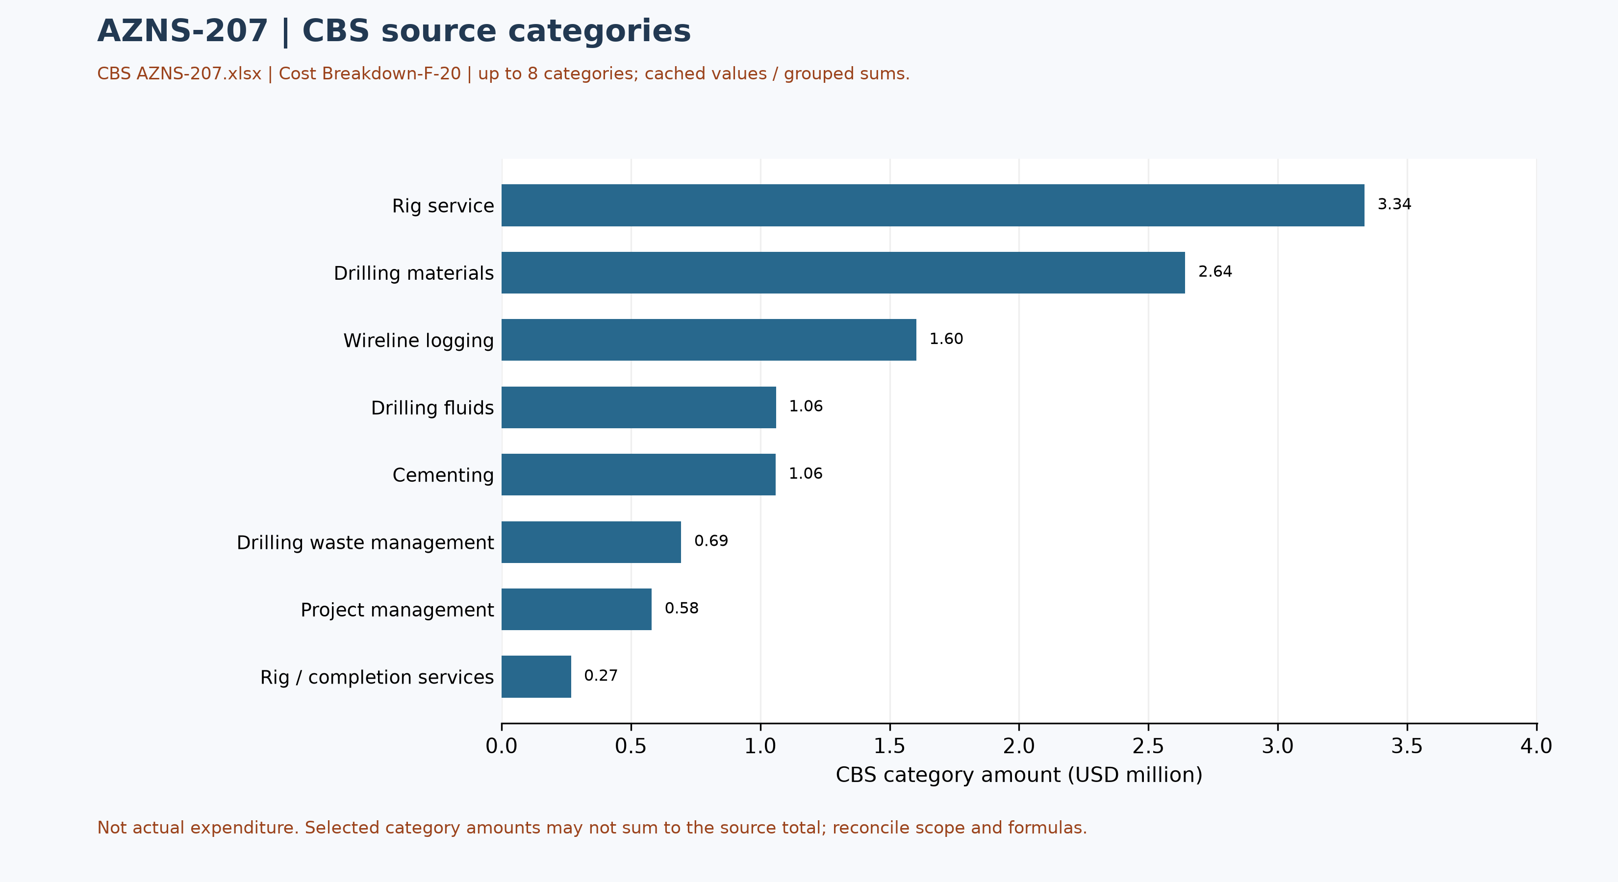
شکل W5 ـ طبقات هزینه مندرج در منبع، چاه 207 (تطبیق‌نشده)

بازبینی پارامترهای عملیاتی و دروازه‌های تصمیم
دامنه‌های عددی توصیه‌شده قبلی تأیید نشده‌اند و کنار گذاشته شده‌اند. مقادیر زیر فقط نمونه‌های خام ثبت روزانه‌اند؛ محل ابزار، یکتایی فاز، واحد و اعتبار اندازه‌گیری باید بررسی شود. این مشاهدات محدوده مجاز، پنجره بهینه یا دستور عملیات نیستند.
جدول ۹-۱ ـ نمونه سلول‌های ثبت‌شده؛ واحد و مبنای اندازه‌گیری نیازمند تأیید.
پارامتر خام | نمونه مقدار ثبت‌شده | شیت و سلول
وزن گل | 66 | 2-2 DDR P 2!L9
بار مته | 2 | 3-2 DDR P 2!E38
سرعت دوران | 30 | 3-2 DDR P 2!E40
دبی | 160 | 3-2 DDR P 2!E36
فشار لوله ایستاده | 0 | 3-2 DDR P 2!E42

توصیه‌ها و الزامات بازبینی
- پیش از گزارش انحراف، نسخه و دامنه برنامه، مرزهای آغاز و پایان و زمان دکل و خدمات با گزارش‌های روزانه و برنامه مصوب تطبیق شوند.
- متخصصان مسئول، سدهای ایمنی چاه و حدود سازند، جداری و تجهیزات را با اسناد مصوب و جاری بررسی کنند؛ این گزارش هیچ نقطه تنظیم عددی طراحی را اثبات نمی‌کند.
- پیش از انتخاب تجهیزات آینده یا تعیین سازوکار خرابی، شناسه مته، شمارنده تجمعی، آرایش ابزار و شواهد خرابی با سوابق میدانی و سازنده تطبیق شوند.
- هزینه‌ها با قرارداد امضاشده، دامنه مصوب و فاکتورها تطبیق شوند؛ ساعت کدهای منبع بدون ارزیابی قراردادی به مسئولیت مالی تبدیل نشود.

فهرست بررسی ریسک؛ مسئولیت و شدت تعیین نشده‌اند
موضوع بررسی | شواهد در دسترس | اقدام مورد نیاز
یکپارچگی چاه و فشار | هدف و وضعیت ذکرشده در برنامه؛ نه تأیید وضعیت فعلی | تطبیق آزمون‌ها، سدهای ایمنی و حدود مصوب جاری
حوادث و زمان ثبت‌شده | کدهای منبع با پوشش جزئی در جدول ۷-۱ | بازبینی متن رویداد، ساعت، علت و قرارداد بدون انتساب فرضی
تجهیزات و عملیات | نمونه سلول‌های جدول ۹-۱ و مشاهدات ابزار جدول ۴-۲ | تطبیق واحد، کالیبراسیون، شناسه ابزار و سابقه سازنده
برنامه و هزینه | صفحه برنامه و شواهد ساختار شکست هزینه | تطبیق دامنه، فاکتورها، مبنای زمانی و نسخه مصوب

منشأ داده و ردیابی در سطح سلول
هر گزاره کمّی این گزارش به یک کتاب‌کار، برگه کاری و سلول قابل ردیابی است. جدول زیر لنگرهای اصلی بازسازی را فهرست می‌کند و بقیه موارد از همان قاعده پیروی می‌کنند و بدون تفسیر دستی از آرشیو قابل بازتولید است.
عنصر داده | لنگر آرشیو (فایل ← برگه!سلول)
rig | ۱-۱ DDR P 1!AB4
contractor | ۱-۱ DDR P 1!AB5
project | ۱-۱ DDR P 1!AB3
final_md | ۱-۱ DDR P 1!AB6
gle | ۱-۱ DDR P 1!AB7
report_no | ۱-۱ DDR P 1!AL5
act_days | ۱-۱ DDR P 1!AL4
lta | ۱-۱ DDR P 1!AL3
depth:md_0000 | ۱-۱ DDR P 1!R9
depth:md_2400 | ۱-۱ DDR P 1!R10
depth:md_0600 | ۱-۱ DDR P 1!R11
depth:drilled_24h | ۱-۱ DDR P 1!R12
depth:section_start | ۱-۱ DDR P 1!R15
mud:mud_type | ۱-۲ DDR P 2!R8C12
CBS cost breakdown | CBS AZNS-207.xlsx -> sheet "Cost Breakdown-F-20"
Planned duration | CBS AZNS-207.xlsx -> CBS time-breakdown "F-20"
Well programme | AZNS-207 Program.pdf
جدول ۱۱-۱ لنگرهای منشأ داده.

پیوست شواهد خام سازندی (نیازمند تطبیق)
منبع: AZNS207Pack.xlsx، شیت 155-2 DDR Data. انتخاب بر اساس آخرین شیت به‌ترتیب دفترکار با جدول سازندی دارای عدد عمق است؛ در نبود عدد، آخرین جدول دارای نام سازند انتخاب شده است. این انتخاب الزاماً آخرین گزارش تاریخ‌دار نیست.
نام ستون‌ها همان برچسب منبع است، نه تأیید مستقل پیش‌بینی یا اندازه‌گیری. خانه‌های فاقد عنوان نیز جداگانه نشان داده شده‌اند؛ مقادیر خالی نامعلوم‌اند، نه صفر. اعداد برای نمایش تا چهار رقم اعشار گرد شده‌اند. ترتیب/هم‌ترازی، مرجع عمق، ناسازگاری احتمالی و سنگ‌شناسی باید با برنامه و گزارش زمین‌شناسی تطبیق شوند؛ از این جدول به‌تنهایی انتساب حادثه یا دستور عملیات برداشت نشود.
عنوان و خانه جدول در منبع: Formation Top Data / N69
سازند / سلول | مقادیر ثبت‌شده / سلول
آغاجاری (Aghajari) / N71 | MD (m): Surface [P71]  TVD (m): Surface [Q71]  سنگ‌شناسی: Gy Mrl, Rd Mrl, SST [S71]
گچساران (Gachsaran) / N72 | MD (m): 1020 [P72]  TVD (m): 1020 [Q72]  سنگ‌شناسی: Gy Mrl, Rd Mrl, Anhy, Lst [S72]
آسماری (Asmary) / N73 | MD (m): 1368 [P73]  TVD (m): 1368 [Q73]  سنگ‌شناسی: Mrl, SST [S73]
پابده / جهرم (Pabdeh / Jahrum) / N74 | MD (m): 1584 [P74]  TVD (m): 1584 [Q74]  سنگ‌شناسی: Dol, Lst, Arg Lst [S74]
جهرم (Jahrum) / N75 | MD (m): 1684 [P75]  TVD (m): 1684 [Q75]  سنگ‌شناسی: Dol, Arg Lst [S75]
پابده (Pabdeh) / N76 | MD (m): 1991 [P76]  TVD (m): 1991 [Q76]  سنگ‌شناسی: Dol, Lst, Arg Lst, Cht [S76]
گورپی بالایی (U.Gurpi) / N77 | MD (m): 2178 [P77]  TVD (m): 2178 [Q77]  سنگ‌شناسی: Arg Lst [S77]
تاربور (Tarbur) / N78 | MD (m): 2346 [P78]  TVD (m): 2346 [Q78]  سنگ‌شناسی: Lst [S78]
گورپی پایینی (L.Gurpi) / N79 | MD (m): 2423 [P79]  TVD (m): 2423 [Q79]  سنگ‌شناسی: Lst [S79]
ایلام (Ilam) / N80 | MD (m): 2563 [P80]  TVD (m): 2563 [Q80]  سنگ‌شناسی: Lst, Sh, Clst [S80]
لافان (Laffan) / N81 | MD (m): 2633 [P81]  TVD (m): 2633 [Q81]  سنگ‌شناسی: Clst, Sh [S81]
سروک (Sarvak) / N82 | MD (m): 2639 [P82]  TVD (m): 2639 [Q82]  سنگ‌شناسی: Lst, Cht, ArgLst [S82]
کژدمی (Kazhdumi) / N83 | MD (m): 3266 [P83]  TVD (m): 3266 [Q83]  سنگ‌شناسی: Sh, Lst [S83]
داریان (Dariyan) / N84 | MD (m): 3467 [P84]  TVD (m): 3467 [Q84]  سنگ‌شناسی: Lst [S84]
گدوان (Gadvan) / N85 | MD (m): 3626 [P85]  TVD (m): 3626 [Q85]  سنگ‌شناسی: Mrl,Clst, Arg Lst. [S85]
فهلیان (Fahliyan) / N86 | MD (m): 3968 [P86]  TVD (m): 3968 [Q86]  سنگ‌شناسی: Arg Lst, Lst [S86]

مقایسه اولیه برنامه و جدول سازندی 207
ستون برنامه از بخش‌های ۱٫۵٫۱ صفحات فیزیکی ۱۴ تا ۱۶ فایل AZNS-207 Program.pdf و ستون DDR از AZNS207Pack.xlsx، شیت 155-2 DDR Data، ستون P (با عنوان m MD) گرفته شده است. اختلاف صرفاً تفاضل عددی DDR منهای برنامه است: تا تأیید مرجع عمق، نسخه برنامه و ماهیت ثبت، انحراف واقعی رأس سازند محسوب نمی‌شود.
سازند | برنامه MD (m) / صفحه | DDR MD (m) / سلول | تفاضل (m)
گچساران | ۱۰۲۱ / ۱۴ | ۱۰۲۰ / P72 | -۱
آسماری | ۱۳۶۸ / ۱۴ | ۱۳۶۸ / P73 | +۰
پابده | ۱۹۹۴ / ۱۴ | ۱۹۹۱ / P76 | -۳
گورپی بالایی | ۲۱۷۸ / ۱۵ | ۲۱۷۸ / P77 | +۰
تاربور | ۲۳۴۳ / ۱۵ | ۲۳۴۶ / P78 | +۳
گورپی پایینی | ۲۴۱۸ / ۱۵ | ۲۴۲۳ / P79 | +۵
ایلام | ۲۵۶۰ / ۱۵ | ۲۵۶۳ / P80 | +۳
لافان | ۲۶۲۹ / ۱۵ | ۲۶۳۳ / P81 | +۴
سروک | ۲۶۳۵ / ۱۵ | ۲۶۳۹ / P82 | +۴
کژدمی | ۳۲۷۰ / ۱۵ | ۳۲۶۶ / P83 | -۴
داریان | ۳۴۶۴ / ۱۵ | ۳۴۶۷ / P84 | +۳
گدوان | ۳۶۲۲ / ۱۶ | ۳۶۲۶ / P85 | +۴
فهلیان | ۳۹۱۵ / ۱۶ | ۳۹۶۸ / P86 | +۵۳
برای مثال، برنامه رأس فهلیان را ۳۹۱۵ متر و جدول DDR مقدار ۳۹۶۸ متر ثبت کرده است؛ اختلاف ۵۳ متر نیازمند بررسی زمین‌شناس است. برنامه (صفحه ۱۲) شوری آب فهلیان را ۱۴۳٬۰۰۰ ppm معادل NaCl گزارش می‌کند و به سیال خورنده اشاره دارد؛ این مقدار اندازه‌گیری جاری چاه یا تأیید H2S نیست. برنامه در صفحات ۱۴ و ۱۵ لیتولوژی و سازندهای مجاور را شرح می‌دهد؛ بدون تطبیق رخداد و عمق، هرزروی به هیچ سازند خاصی نسبت داده نمی‌شود.

خلاصه مستند برنامه و محدودیت مقایسه
منبع: AZNS-207 Program.pdf، صفحه فیزیکی 8. هدف برنامه: تولید از فهلیان از طریق آستری سیمان‌شده و مشبک ۷ اینچ. مدت مندرج در برنامه به روز: ۱۲۵٫۴ مدت برآوردی چاه؛ ۱۰ جابه‌جایی برآوردی. عمق اندازه‌گیری‌شده درج‌شده در برنامه 4180 متر و سازند تولیدی/مخزنی ذکرشده فهلیان است؛ این مقادیر به‌تنهایی عمق حاصل‌شده یا شرایط فعلی را ثابت نمی‌کنند. مرز زمانی، دامنه و تفسیر احتیاط نیازمند تطبیق‌اند.

